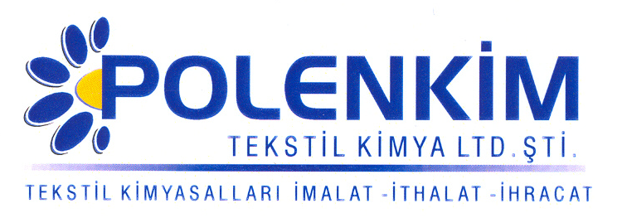

POLENSİL 2019 N

Polensil 2019 N, nano teknoloji ile molekül büyüklüğü özel olarak minimize edilmiş özel yapısı sayesinde kendini rakip ürünlerden ayıran, yeni jenerasyon silikon esaslı bir apre malzemesidir. Silikonun bilinen özelliklerinin yanında, ipeksi kaygan tuşesi, emülgatör içermeyen stabil yapısı ve sararma riski taşımaması en belirgin özelliğidir.

KARAKTERİSTİKLER

Görünüş : Berrak likit
pH : 7,0 + 0,5
Sp.gr : ~ 1,0
İyonite : Noniyonik

ÖZELLİKLERİ

- Polensil 2019 N, her tür elyafta ve elyaf karışımlarından üretilmiş (örgü-dokumalarda) hem emdirme hem de çektirme metodu ile kullanılabilir.
- Polensil 2019 N’ nin diğer bir özelliği de kumaşın optik değerini etkilememesidir.

KULLANIM ALANLARI VE ŞEKLİ

Çektirme Fular (Emdirme)

Kullanım miktarı 1 - 2 gr/lt 5 - 10 gr/lt
pH 6,0 - 6,5 6,0 - 6,5
Pic-up 70 - 80 %
Sıcaklık 40 - 50 ⁰C 120 - 160 ⁰C
Süre 20 - 40 dakika 2 - 3 dakika

SAKLAMA KOŞULLARI

Sıcaktan ve soğuktan korunduğunda orijinal ambalajında en az 6 ay özelliklerini muhafaza eder. Donmaya karşı ve 30 ⁰C üstü sıcaklıklardan korunmalıdır. Depolarda palet üzerine konması tavsiye edilir.

Teknik bültenlerimizde yer alan bilgi ve açıklamalar, tamamen ürünün kullanım koşulları ve metotlarının anlaşılması ile ilgili olup, uygulamada ortaya çıkabilecek olan farklılıklar için bağlayıcılık oluşturmaz.
_______________________________________________________________________________
Tel: (0224) 211 33 36 (pbx) Fax: (0224) 211 37 95 BUTTİM (Bursa Uluslararası Tekstil Ticaret Merkezi) B Blok Kat:5 No:1423 www.polenkim.com

